DRBD 跨集群异地数据同步

方案验证报告

测试日期：2022年7月7日

目录

概览 4

一、环境信息 4

1.1 研发高可用测试环境 CNP 集群（主） 4

1.2 jinan-lab 租户侧 ICE 集群（备） 5

1.3 网络拓扑 6

二、主备集群方案配置步骤 8

2.1 备集群配置本地存储 hostpath-provisioner 8

2.2 备集群部署配置 es-tenant 8

2.3 重建备集群 PVC 和 PV 8

2.4 配置 drbd 资源 9

2.5 主集群 es 从本地存储切换到 drbd 13

三、主备同步性能测试 14

4.1 主备间直通网络性能 14

4.2 跨集群 DRBD 同步效率测试 14

五、主备同步数据可靠性测试 17

5.1 测试目标 17

5.2 测试步骤 17

5.3 测试结果 18

六、主备增量数据同步测试 21

6.1 drbd 纳管已有数据盘初始化同步测试 21

6.2 主备集群网络中断期间 drbd 增量数据同步测试 24

6.3 主备集群网络不稳定（延迟/拥塞）状态下数据同步测试 27

七、ES 主备同步功能验证 29

7.1 主集群正常关机，主备切换验证 29

7.2 备集群临时变为主集群后主备角色回切验证 32

八、问题记录 34

九、术语说明 35

9.1 DRBD 复制协议 35

9.2 单主、双主模式 36

9.3 脑裂 36

9.4 DRBD 元数据 37

9.5 连接状态信息 38

9.6 资源角色 38

9.7 磁盘状态 39

9.8 连接信息 39

十、参考资料 40

## 概览

架构参考

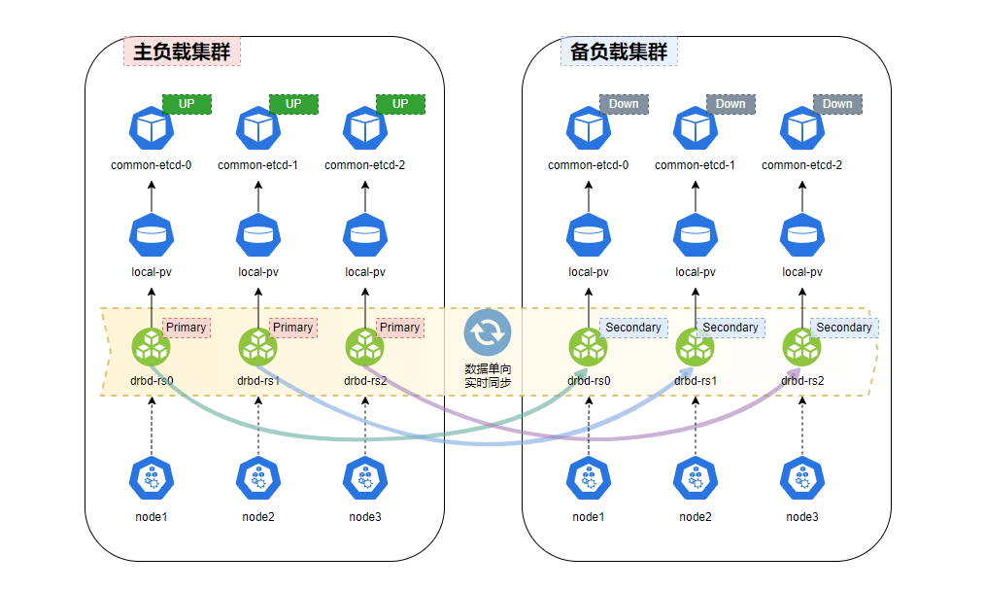

## 一、环境信息

### 1.1 研发高可用测试环境 CNP 集群（主）

* 物理机 IP（代理）： 10.110.21.42
* 虚机：
  + 100.200.8.136 master1
  + 100.200.8.137 master2
  + 100.200.8.142 master3
* 主集群已部署 es 公共组件，可正常读写数据，数据通过 hostpath-provisioner 提供动态 pv, 数据落在本地磁盘；
* 主集群未配置 drbd;

#### 1.1.1 主集群 DRBD 资源规划

|  |  |  |  |  |  |  |  |
| --- | --- | --- | --- | --- | --- | --- | --- |
| DRBD 资源名称 | 端口号 | 节点 | IP | DBRD 设备名称 | 底层设备名称 | 对端地址 | 挂载点 |
| es0 | 7791 | master1 | 100.200.8.136 | /dev/drbd2 | /dev/loop2 | 10.110.26.199:27791 | /var/hpvolumes/ |
| es1 | 7792 | master2 | 100.200.8.137 | /dev/drbd2 | /dev/loop2 | 10.110.26.199:27792 | /var/hpvolumes/ |
| es2 | 7793 | master3 | 100.200.8.142 | /dev/drbd2 | /dev/loop2 | 10.110.26.199:7793 | /var/hpvolumes/ |

### 1.2 jinan-lab 租户侧 ICE 集群（备）

* EIP: 10.110.26.199 （带宽 50Mbps）
* 虚机：
  + 192.168.3.58 master1
  + 192.168.2.69 master2
  + 192.168.3.74 master3 (+EIP)
* 备集群未部署 es;
* 备集群未配置 drbd;

#### 1.2.1 备集群 DRBD 资源规划

|  |  |  |  |  |  |  |  |
| --- | --- | --- | --- | --- | --- | --- | --- |
| DRBD 资源名称 | 端口号 | 节点 | IP | DBRD 设备名称 | 底层设备名称 | 对端地址 | 挂载点 |
| es0 | 7791 | master1 | 192.168.3.58 | /dev/drbd2 | /dev/loop2 | 192.168.3.74:17791 | /var/hpvolumes/ |
| es1 | 7792 | master2 | 192.168.2.69 | /dev/drbd2 | /dev/loop2 | 192.168.3.74:17792 | /var/hpvolumes/ |
| es2 | 7793 | master3 | 192.168.3.74 | /dev/drbd2 | /dev/loop2 | 10.110.21.42:17793 | /var/hpvolumes/ |

### 1.3 网络拓扑

#### 1.3.1 主备测试集群网络条件

* 主集群位于研发环境物理机上置备的虚机，虚机内部网络可以通过物理机默认网关，与外部（备集群 EIP）直通；
* 外部网络无法直接访问主集群虚机；
* 备集群只有 EIP 所在节点能够访问外部网络（主集群所在物理机）；
* 外部无法访问备集群内其他节点；

因此基于 TCP 端口转发，设计了如下网络拓扑方案：

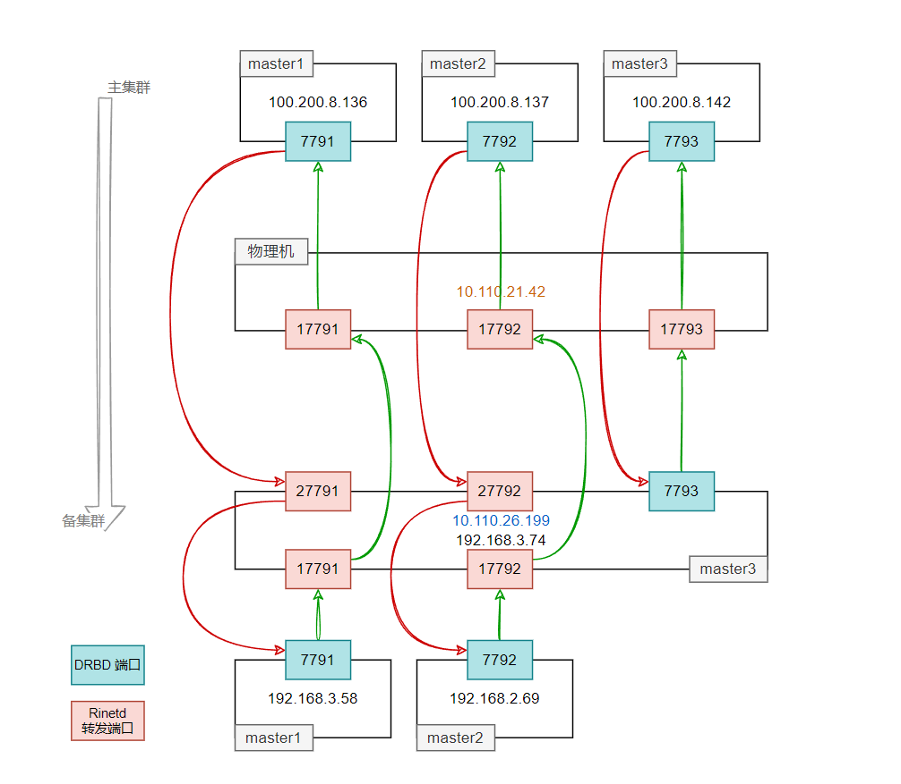

#### 1.3.2 代理转发配置

基于 rinetd 服务做 TCP 端口转发

##### 1.3.2.1 主集群代理转发配置：

rinetd on 10.110.21.42

# cat /etc/rinetd.conf

# bindadress bindport connectaddress connectport

0.0.0.0 17791 100.200.8.136 7791

0.0.0.0 17792 100.200.8.137 7792

0.0.0.0 17793 100.200.8.142 7793

##### 1.3.2.2 备集群代理转发配置：

rinetd on 10.110.26.199

# cat /etc/rinetd.conf

# bindadress bindport connectaddress connectport

0.0.0.0 17791 10.110.21.42 17791

0.0.0.0 17792 10.110.21.42 17792

0.0.0.0 27791 192.168.3.58 7791

0.0.0.0 27792 192.168.2.69 7792

## 二、主备集群方案配置步骤

### 2.1 备集群配置本地存储 hostpath-provisioner

采用组件化部署 hostpath-provisoner, sc 使用默认创建的 sc , 目录使用默认的目录 /var/hpvolumes

此处省略部署步骤。

### 2.2 备集群部署配置 es-tenant

# 部署 chart 包

helm install es-tenant -n common ./es-tenant

# 待 chart 包部署完成，缩容 es-tenant 副本数到 0

kubectl scale --replicas=0 sts/elasticsearch -n common

### 2.3 重建备集群 PVC 和 PV

由于主集群 es 数据使用 hostpath-provisioner 提供动态 pvc 自动生成的 pv ，数据落在 pv 的宿主机目录下，如 /var/hpvolumes/pvc-xxxx-xxxx-xxxx-xxxx ，

而 /var/hpvolumes 这个目录即数据盘的挂载点，

因此通过 drbd 纳管同步之后，实际同步的文件是 pv 的数据目录 pvc-xxxx-xxxx-xxxx-xxxx ，

所以，必须基于主集群的 pvc 和 pv 元数据克隆到备集群，保证 es 能够读写同样的 pv 数据目录。

#### 2.3.1 操作步骤：

1. 将主集群 PVC 和 PV 通过 kubectl get -oyaml 导出到本地文件；
2. 编辑并清理无关字段后（annotations, timestamp, resource version , status 等）；
3. 拷贝 yaml 文件到备集群，通过 kubectl apply -f 重建；（此处省略 yaml 样例）
4. 检查 pvc 、pv 状态是否正常（pvc=Bound, pv=Available）;

### 2.4 配置 drbd 资源

由于集群网络拓扑结构较特殊，目前需要手动配置 drbd 资源（通过组件化部署 drbd 时，comdeploy 中 resource 字段留空）。

1. 出于存量数据纳管需求，默认使用 loop 外置方式管理 drbd 元数据；
2. 备集群磁盘大小以及扇区数需要与主集群一致，若不一致可能 drbd 会拒绝同步，需要手动配置 drbd 可用的扇区数为较小一方的扇区数；
3. 默认所有资源均设置为备角色（secondary）；

#### 2.4.1 备集群配置 DRBD

备集群 master1 配置文件示例：

# cat /etc/drbd.d/cke_es0.res

resource es0 {

net {

protocol A;

allow-two-primaries no;

}

options {

auto-promote no;

}

on master1 {

meta-disk /dev/loop0;

device /dev/drbd2;

disk /dev/loop2;

address 192.168.3.58:7791;

node-id 1;

}

on remote_100.200.8.136 {

meta-disk /dev/loopx;

device /dev/drbd2;

disk /dev/loop2;

address 192.168.3.74:17791;

node-id 2;

}

}

#### 2.4.2 主集群配置 DRBD

主集群 master1 drbd 资源配置示例：

resource es0 {

net {

protocol A;

allow-two-primaries no;

}

options {

auto-promote no;

}

on master1 {

meta-disk /dev/loop3;

device /dev/drbd2;

disk /dev/loop2;

address 100.200.8.136:7791;

node-id 2;

}

on remote_192.168.3.58 {

meta-disk /dev/loopx;

device /dev/drbd2;

disk /dev/loop2;

address 10.110.26.199:27791;

node-id 1;

}

}

#### 2.4.3 初始化元数据并启动首次同步

# 1. 初始化元数据

drbdadm create-md es0

# 2. 挂载底层数据盘

drbdadm attach es0

# 3. 重新建立连接

drbdadm disconnect es0

drbdadm connect es0

# 4. 登陆到对端节点，重建连接

drbdadm disconnect es0

drbdadm connect es0

# 5. 查看 drbd 资源状态

drbdadm status es0

# 6. 查看 drbd 资源实时同步详情

drbdtop

drbd 资源状态示例 （正在同步）：

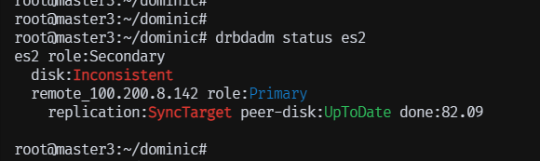

### 2.5 主集群 es 从本地存储切换到 drbd

1. 确认主集群 es 所在节点 drbd 资源状态正常，角色为 primary: drbdadm status
2. 缩容主集群 es 副本数为 0： kubectl scale sts elasticsearch -n common --replicas=0
3. 挂载 drbd 资源到临时挂载点： mount /dev/drbd2 /data1
4. 拷贝 es 数据到临时挂载点：cp -r /var/hpvolumes/* /data1
5. 解除临时挂载点： umount /data1
6. 挂载 pv 目录到 drbd 资源： mount /dev/drbd2 /var/hpvolumes
7. 检查 es 数据目录是否存在：ls -l /var/hpvolumes/
8. 检查 drbd 数据同步状态；drbdadm status 或 drbdtop
9. 登陆主集群其他 es 节点，重复第 1~8 步；
10. 所有节点切换完成并且同步状态正常，执行 es 扩容到 3 副本：kubectl scale sts elasticsearch -n common --replicas=3
11. 等待 es 所有 pod 就绪，登入业务系统，查询 es 数据是否正常访问，且无丢失；（切换前的数据仍然在原始磁盘的 /var/hpvolumes 目录下，解除 drbd 挂载后仍可继续访问）

## 三、主备同步性能测试

### 4.1 主备间直通网络性能

#### 4.1.1 测试目标

测试两个主备集群的（代理）节点间直连网络性能。

#### 4.1.2 测试步骤

1. 登陆主集群物理机节点 10.110.21.42 ；
2. 执行 `netperf -H 10.110.26.199 -l 60`

#### 4.1.3 测试结果

主备代理直连网络传输速率（tcp）约为 51Mb/s , 与 EIP 带宽（50Mbps）基本一致。

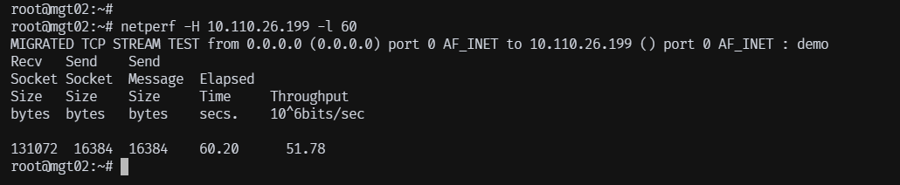

### 4.2 跨集群 DRBD 同步效率测试

#### 4.2.1 测试目标

验证 drbd 跨集群数据同步效率，是否有损耗，以及损耗是否在预期范围内（官方数据 3%）。

#### 4.2.2 测试步骤：

警告：以下测试步骤必须使用空数据盘进行测试！否则数据会丢失不可找回！

1. 默认 drbd 资源配置同步方式为 C (全同步)；
2. 拉起主集群 1 节点 drbd 资源，确保资源状态正常（Connected/UpToDate；
3. 确保对端备集群 drbd 资源为备角色，并确保资源状态正常（Connected/UpToDate）；
4. 新开窗口执行 drbdtop 进入交互式界面，监控资源实时状态；
5. 向主集群 drbd 挂载盘 写入2G测试文件: dd if=/dev/zero of=/var/hpvolumes/test bs=4k count=500000 oflag=direct
6. 查看 drbdtop 内实时传输状态；
7. 将 drbd 资源置为非纳管状态： drbdadm down es2；
8. 使用 同样的 dd 命令向 drbd 底层盘写入数据对比
9. 修改 drbd 配置文件中同步策略为 A(异步); 重复5~8；
10. 退出 drbdtop 重新进入（重置数据统计），删除刚刚的测试文件，观察数据统计；

#### 4.2.3 测试结论：

1. 基于 4.1 中网络直通性能测试数据计算，drbd 数据同步速率损耗为 2.3% ~ 4%，符合官方数据 3%；
2. drbd 吞吐量和延迟取 IO 系统和网络的最劣值，drbd 数据落盘速率即 drbd 同步速率；
3. 同步策略不影响 drbd 同步效率；
4. 文件删除操作仅产生微量数据差异；

#### 4.2.4 过程截图

dd 写文件时的 drbd 实时同步状态：

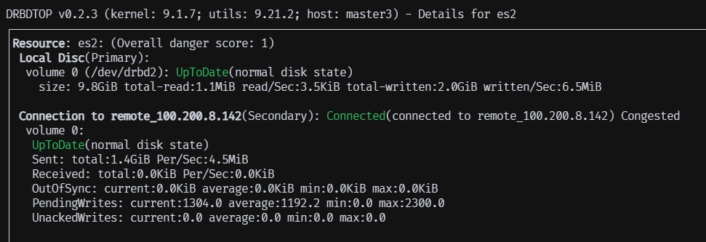

drbd 吞吐量/延迟对比（4K）：

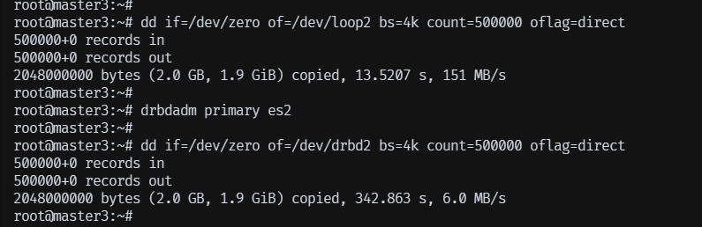

drbd 吞吐量/延迟对比（4M）：

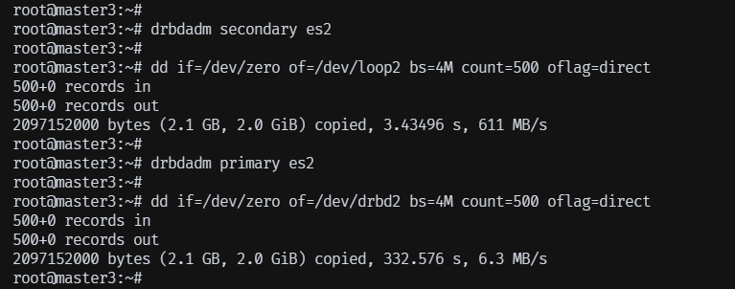

异步模式下吞吐量/延迟对比（4M）:

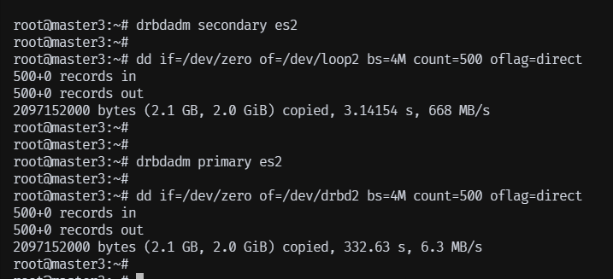

删除文件时，数据同步监测：

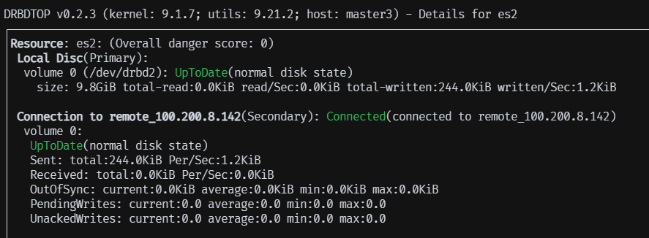

## 五、主备同步数据可靠性测试

### 5.1 测试目标

测试 drbd 数据同步可靠性，即主节点正常关机以及异常宕机重启场景下，备节点切换为主节点时，存在多少数据量的丢失，以及数据完整性。

### 5.2 测试步骤

1. 主集群测试节点 dbrb 使用全同步策略（C），资源角色置为 primary;
2. 执行测试脚本，同时向 drbd 磁盘测试文件以及本地磁盘测试文件每隔10ms 持续写入时间戳数据；
3. 在新窗口中登陆主集群测试节点，通过 sysrq 模拟立即断电重启 （echo "b" > /proc/sysrq-trigger）；
4. 登陆备集群测试节点，切换 drbd 为主角色，挂载 drbd 盘到目录，查看同步的测试文件的最后时间戳记录；
5. 故障节点重启后，登陆查看本地磁盘测试文件最后记录的时间戳，并对比；
6. 将故障节点 drbd 断开连接（避免脑裂），设置为主角色并挂载目录，查看本地 drbd 内最后记录时间戳，并对比；
7. 恢复 drbd 主备状态；修改同步策略为异步（C），重复 2~6;
8. 断电后登陆备节点，等待主节点开机并恢复drbd连接，数据同步完成后，备节点切换主节点，检查数据；
9. 通过 reboot 命令优雅重启，重复 2~5；

数据写入脚本：

#!/bin/bash

while true; do

  t=$(date +%s.%N|cut -b 1-14)

  echo $t >>/data1/ha-test.log &

  echo $t >>/root/ha-test.log

  sleep 0.01

done

### 5.3 测试结果

#### 5.3.1 总体结论

1. 优雅关机/重启，数据具备高可靠性（无丢失），处于内核空间的 drbd 资源（网络）断连要晚于用户空间业务进程终止，即业务侧进程停止后， drdb 仍有足够时间同步数据；
2. 异常断电重启，drbd 主备数据同步具备高可靠性（主备一致无差异）；
3. 异常断电重启，原始数据完整性无法保证：本地磁盘数据与 drbd 数据都会大概率出现文件损坏/脏数据问题；

#### 5.3.2 测试数据汇总

|  |  |  |  |  |  |  |  |
| --- | --- | --- | --- | --- | --- | --- | --- |
| 测试轮次 | 脚本最后数据产生时间  （控制台输出） | 本地磁盘最后记录时间 | 本地 drbd 盘最后记录时间 | 备节点 drbd 盘最后记录时间 | 本地磁盘数据损失量(秒) | 本地 drbd 盘数据损失量（秒） | 远程数据损失量（秒） |
| 优雅重启 | 1657072255.714 | 1657072255.714 | 1657072255.714 | 1657072255.714 | 0 | 0 | 0 |
| 异常断电第一次 | 1657221176.242 | 1657221020.174 | 1657221174.413 | 1657221174.413 | 156.068 | 1.829 | 0 |
| 异常断电第二次 | 1657221962.922 | 1657221960.901 | 1657221943.685 | 1657221943.685 | 2.021 | 19.237 | 0 |
| 异常断电（异步复制协议） | 1657222692.911 | 1657221960.901 | 1657221943.685 | 1657221943.685 | 732.010 | 749.226 | 0 |

#### 5.3.3 测试过程截图（部分）：

系统宕机前脚本最后执行记录：

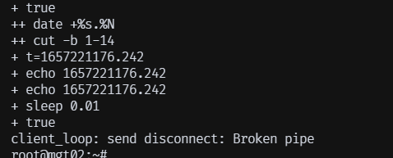

主节点本地文件最后数据：

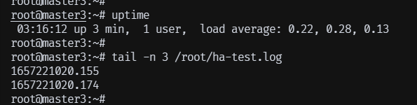

主节点 从故障中重启后，drbd 启动时显示有未同步数据:

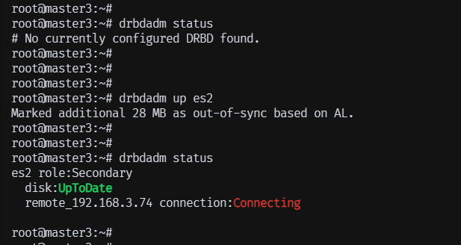

异常断电测试后，检查文件内容，发现不可读的脏数据：

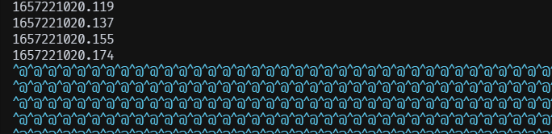

## 六、主备增量数据同步测试

### 6.1 drbd 纳管已有数据盘初始化同步测试

#### 6.1.1 测试目标

当 drbd 基于已有存量数据的磁盘进行纳管时，

1. 测试首次初始化同步效率；
2. 验证同步未完成期间是否影响磁盘正常读写，以及读写效率是否有影响；

#### 6.1.2 测试步骤

1. 通过 loop 设备虚拟一块大小为 20G 的磁盘作为数据盘： dd if=/dev/zero of=/tmp/test.disk bs=1G count=10; losetup /dev/loop4 /tmp/test.disk
2. 通过 loop 设备虚拟一块大小为 1G 的磁盘作为 drbd 元数据存储盘： dd if=/dev/zero of=/tmp/test bs=1G count=1; losetup /dev/loop5 /tmp/test.meta
3. 初始化虚拟数据盘 /dev/loop4 文件系统： mkfs.ext4 /dev/loop4
4. 直接挂载虚拟盘: mount /dev/loop4 /data1
5. 向虚拟盘中写入大文件（5G）： dd if=/dev/zero of=/data1/testdata-5g bs=1G count=5 ; 随后拷入任意个小文件；
6. 解除挂载：umount /data1
7. 创建 drbd 资源文件，配置使用 /dev/loop4 作为数据同步磁盘，/dev/loop5 作为外置元数据盘;
8. 登陆备集群某节点，重复 1~4 步，创建对端 drbd 资源；
9. 将第一个节点 drbd 置为主角色，并建立连接， 挂载 drbd 盘到本地目录： mount /dev/drbd3 /data1
10. 连接后查看初始同步状态以及同步速率：drbdtop
11. 初始同步过程中，继续向 drbd 盘中写入大文件测试吞吐量：dd if=/dev/zero of=/data1/testdata-3g bs=1G count=3 oflag=direct

#### 6.1.3 测试结论

1. 初始化同步数据通常大于实际磁盘文件数据量，小于或等于磁盘容量；
2. 初始化同步效率约等于最大可用带宽；
3. 初始化同步期间，主节点文件读取正常，并可同时写入数据；
4. 初始化同步期间，主节点新数据写入速率与最大可用带宽一致（可满速写入）；

#### 6.1.4 测试过程截图

主集群置备测试资源：

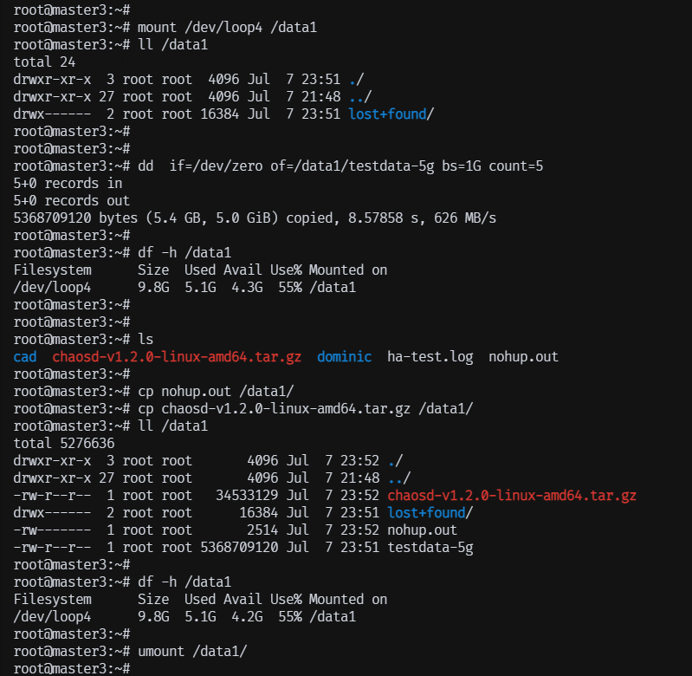

drbd 初始化同步状态：

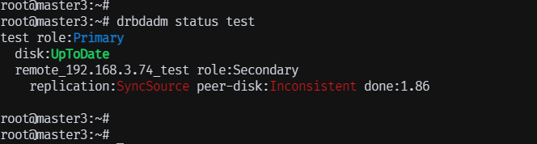

drbd 实时同步速率以及未同步数据量查看：

drbdtop命令查看

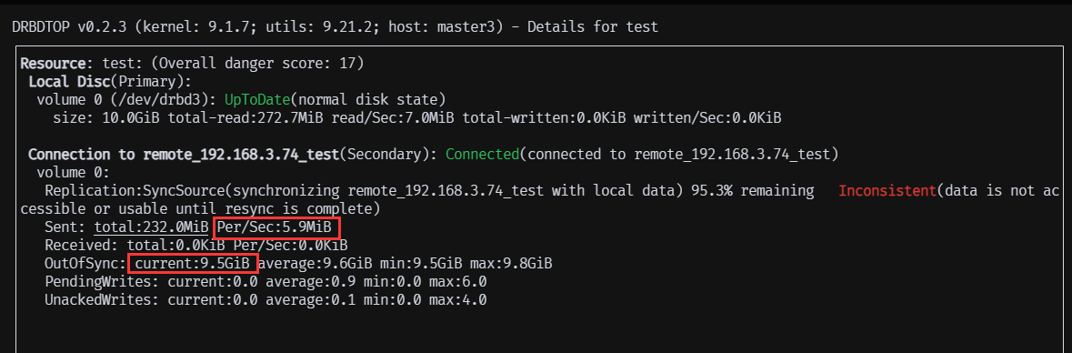

drbd 初始化同步期间，同时写入数据测试：

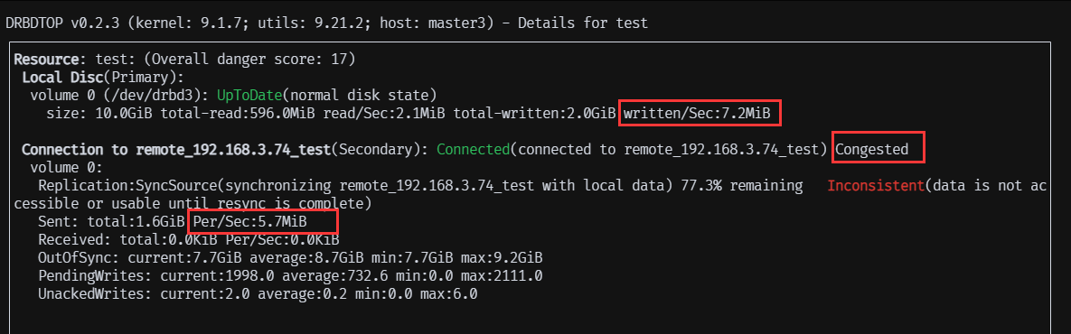

drbd 初始化同步期间，多次文件写入速率测试：

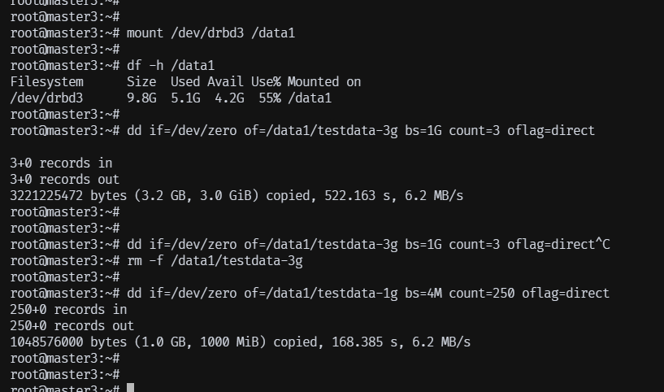

·

### 6.2 主备集群网络中断期间 drbd 增量数据同步测试

#### 6.2.1 测试目标

当主备集群网络中断时，

1. 验证全同步复制模式下（protocol A）是否影响主集群业务数据正常写入，以及写入效率是否有影响；
2. 验证网络中断期间，主集群写入的增量数据，在网络恢复后是否可以正常同步到备集群；

#### 6.2.2 测试步骤

1. 基于 6.1 测试用例中置备的主备 drbd 资源，确认完成初始化同步，且 drbd 连接状态正常，可正常同步数据；
2. 中断主备之间的网络连接；（ 移除默认路由 route del default ）；
3. 观察 drbd 资源实时状态；记录各状态切换时间；
4. 使用 dd 命令向主节点 drbd 盘内写入 1G 测试数据; 并查看 drbd 资源状态；
5. 恢复网络连接；（增加默认路由 route add default gw 100.200.8.1）；
6. 观察 drbd 资源实时状态，并记录各状态切换时间；
7. 观察 drbd 恢复连接后，数据同步状态；

#### 6.2.3 测试结论

1. 网络断开约 8s 后，主节点 drbd 资源状态变为 connecting;
2. 网络断开期间，drbd 资源始终为 connecting 状态；
3. 断网期间，主节点 drbd 盘可正常读写文件，写入速率等同于本地磁盘 io；
4. 网络恢复约 23s 后，主节点 drbd 资源状态变为正在同步，并开始同步增量数据，同步速率接近最大可用带宽；

#### 6.2.4 测试过程截图

移除默认路由，使 drdb 网络中断,并记录时间:

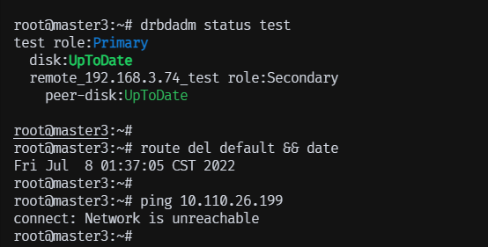

持续检测 drbd 状态，记录状态变化时间：

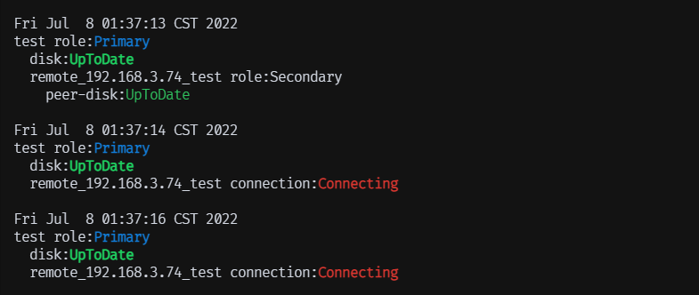

断网期间写入 1G 增量数据：

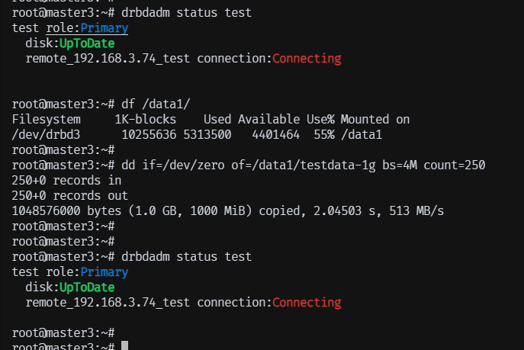

增加默认路由，恢复网络，并记录时间：

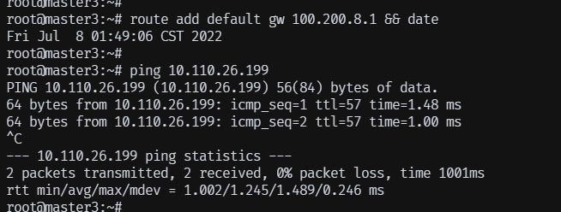

持续检测 drbd 状态并记录状态变更时间：

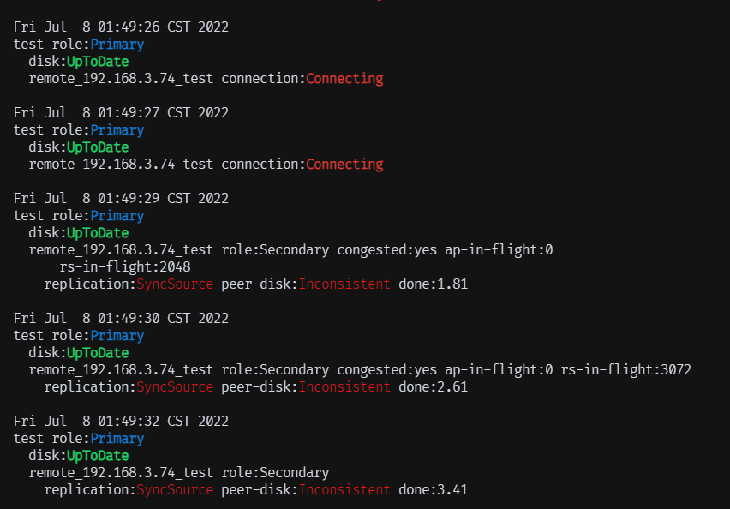

### 6.3 主备集群网络不稳定（延迟/拥塞）状态下数据同步测试

#### 6.3.1 测试目标

测试在主备集群网络拥塞、延迟等不稳定状态下，

1. 数据能否正常同步；
2. 主节点文件写入是否正常；
3. drbd 资源复制协议（A/C）是否影响 io 数据传输速率；

#### 6.3.2 测试步骤

1. 正常状态下，测试主节点到对端代理节点的网络速度: netperf -H 10.110.26.199 -l 60
2. 正常状态下，测试主节点 drbd 文件写入速度；
3. 限制主节点网卡速度到 0.5Mbps (1%) ： tc qdisc add dev ens3 root tbf rate 3000kbit burst 3200kbit latency 50ms
4. 重复第 1、2 步 ，记录结果并对比；
5. 观察 drbd 资源状态；
6. 移除网卡限速并观察 drbd 资源状态；

#### 6.3.3 测试结论

1. 限速条件下，drbd 读写正常；
2. drbd 数据盘 io 数据写入受限，吞吐量等于限速值（默认使用同步复制协议C）；
3. 限速条件下，异步复制协议（A）吞吐量高于限速值（200%）；

#### 6.3.4 测试过程截图

限速至 0.5Mbps (1%):

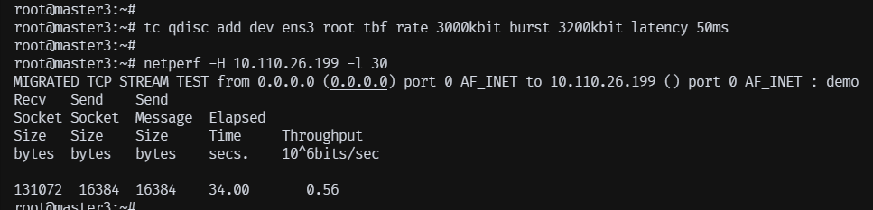

drbd 同步阻塞：

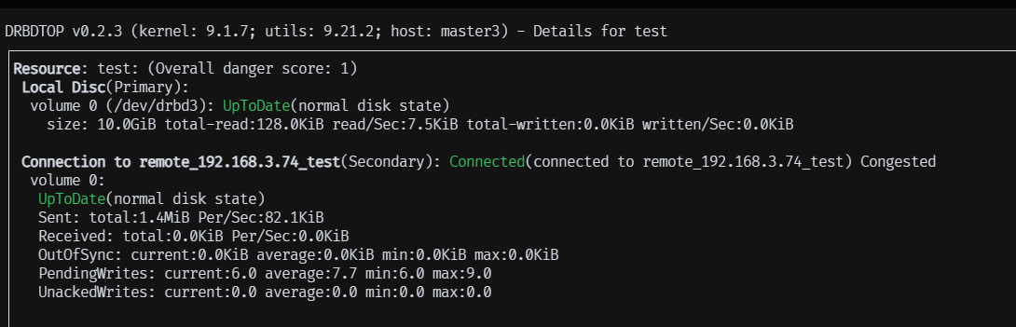

异步复制协议（C）与同步复制协议（A）对比：

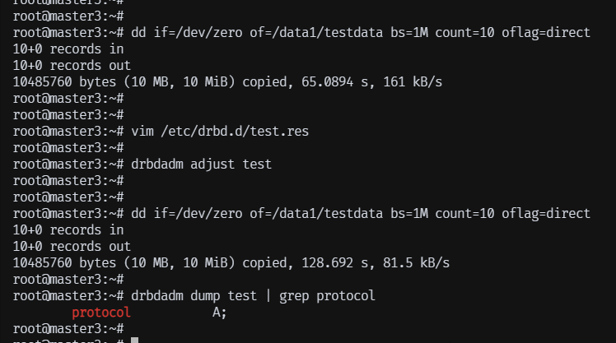

## 七、ES 主备同步功能验证

验证 ElasticSearch 服务基于 drbd 跨集群数据同步能力。

### 7.1 主集群正常关机，主备切换验证

#### 7.1.1 测试目标

验证主集群正常关机时，主备切换能力，以及 es 服务数据可用性。

#### 7.1.2 测试步骤

1. 确认主集群 ES 集群运行正常，可以正常读写数据，备集群 es 副本数为0，drbd 资源状态正常，数据完全同步；
2. 通过测试脚本向主集群 ES 服务每隔 0.1s 持续写入当前时间戳数据；
3. 新开 ssh 窗口，登陆到主集群 es 所在的各个节点，执行关机操作 (shutdown -h now)；
4. 登陆备集群 es 所在节点，将 drbd 切换为主角色 (drbdadm primary es0)，并挂载 hostpath 的 pv 目录(mount /dev/drbd2 /var/hpvolumes) ；
5. 将备集群 es 副本数扩容为3 (kubectl scale sts elasticsearch --replicas=3 -n common)；
6. 等待 es 服务运行，查询最新测试数据，与第二步中主集群测试脚本关机时最后一次写入记录做比对；

##### 7.1.2.1 es 数据持续写入测试脚本：

#!/bin/sh

# chmod +x index_sync.sh

# ./index_sync.sh 2022-04-17

ES_HOST="http://elasticsearch.common.svc.cluster.local:9200"

#ES_HOST=$1

echo "es hosts is: $ES_HOST"

genIndex() {

    echo "start to create index"

    if curl -s "${ES_HOST}/_cat/indices|grep testindex" >/dev/null; then

        curl -s -X DELETE ${ES_HOST}/testindex >/dev/null

        echo "delete old index"

    fi

    curl -s -X PUT ${ES_HOST}/testindex >/dev/null

    echo "create index ok"

}

writeData() {

    echo "start to write data"

    while true; do

        local ts=$(date +%s.%N | cut -b 1-15)

        local code=$(curl -s -o /dev/null -w %{http_code} -H "Content-Type: application/json" -X POST -d "{\"ts\":$ts}" "${ES_HOST}/testindex/_doc/$ts")

        echo "written $ts : $code"

        sleep 0.1

    done

}

genIndex

writeData

##### 7.1.2.2 查询 es 最新一条数据：

curl -H "Content-Type: application/json" -X GET -d '{"size":1,"sort":[{"_id":{"order":"desc"}}]}' "http://elasticsearch.common.svc.cluster.local:9200/testindex/_search?pretty"

#### 7.1.3 测试结果

1. 正常关机，ES 数据可正常同步，主备集群切换后，备集群访问正常，能查询到最新数据；
2. 主备切换全程手动操作，主备切换全过程时间可在 10 分钟之内完成（包含备集群服务达到可用时间）；

#### 7.1.4 测试过程截图

主集群停机时，脚本程序最后写入数据截图

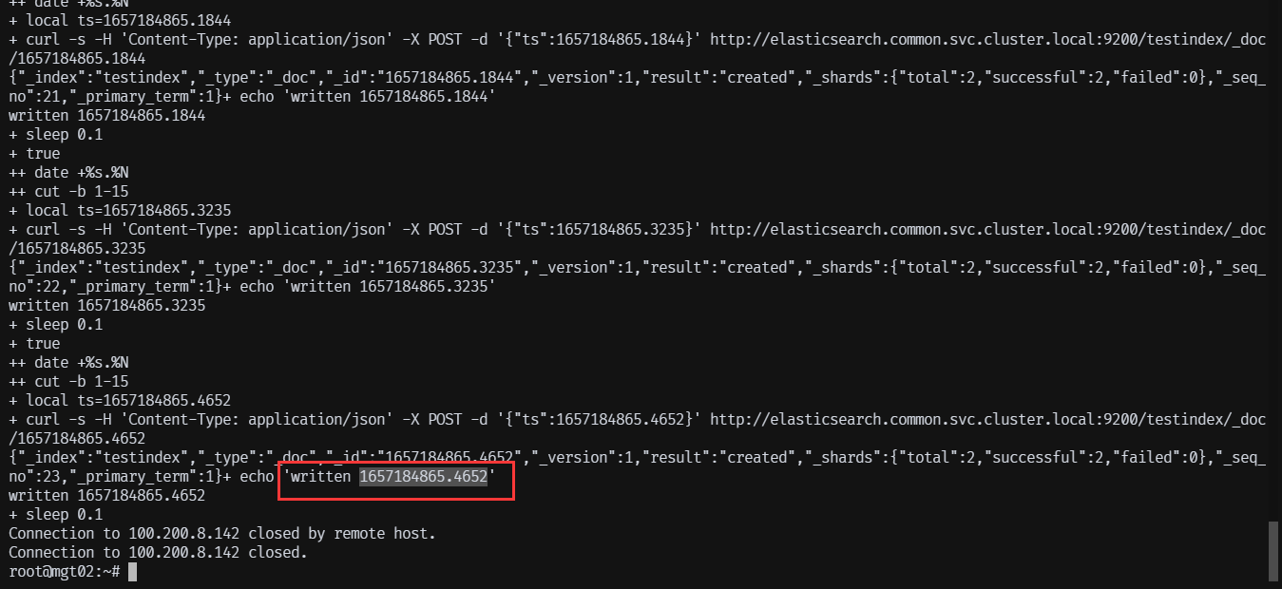

备集群切换 drbd 到主角色，挂载目录并扩容 es 等待 es 就绪后，查询最新数据

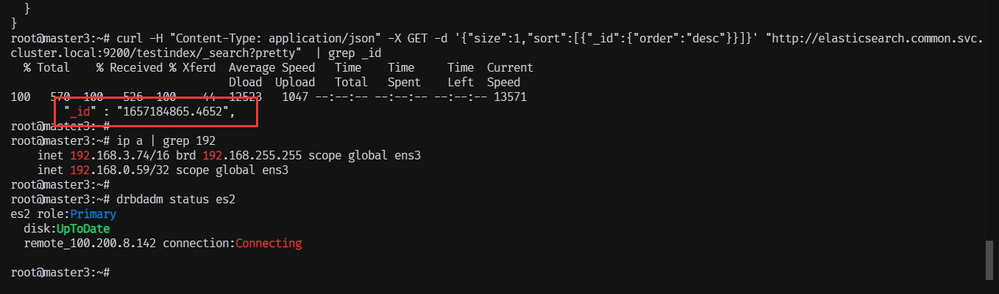

### 7.2 备集群临时变为主集群后主备角色回切验证

#### 7.2.1 测试目标

验证在主集群故障，备集群临时切换为主集群角色，当原主集群恢复时，主备角色回切方案。

#### 7.2.2 测试步骤

1. 基于 7.1 测试后集群状态进行验证，目前备集群为主角色， es 服务可用，读写正常；主集群节点为关机状态；
2. 备集群使用 7.1 中的测试脚本对 es 进行持续写入操作；
3. 主集群节点开机；
4. 将主集群 es 副本书缩容为 0；
5. 解除主集群 pv 数据目录挂载（umount /var/hpvolume）;
6. 将主集群各个节点 drbd 资源置为备角色（drbdadm secondary es0）；
7. 确认主备集群网络正常后，连接主备集群 drbd 资源，（drbdadm connect es0）；
8. 若超过 30s drbdadm status 状态仍未连接，检查内核日志是否有脑裂现象；如出现脑裂，需要确认是否放弃故障节点数据，以备集群为主，可执行 drbdadm disconnect es0;drbdadm connect es0 --discard-my-data 来重建连接；
9. 等待 drbd 三个节点资源建立连接，并确认数据完成同步（drbdadm status）；
10. 数据完成同步后，进入备集群，缩容 es 副本数为 0；
11. 备集群 es 缩容完成后，解除各节点 pv 数据目录挂载，并将 drbd 资源置为备角色（drbdadm secondary es0）；
12. 切换主集群所有节点的 drbd 为 primary 角色（drbdadm primary es0）；
13. 在主集群挂载 pv 目录到 drbd 盘；
14. 扩容主集群 es 为 3 副本；
15. 待 es 就绪后，查询数据，与第2步脚本最后一次成功写入的数据进行对比；

#### 7.2.3 测试结论

1. 主备集群回切方案验证通过，数据无丢失；
2. 全过程手动切换，除去虚机开机启动时间（不可控），全过程耗时基本可以做到10分钟之内；

#### 7.2.4 测试过程截图

备集群最后写入数据：

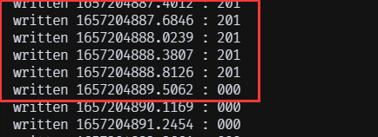

主集群恢复后读取数据：

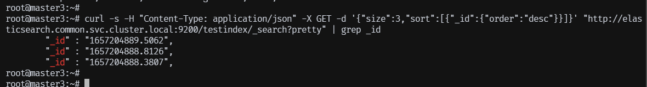

## 八、问题记录

1. ICE 集群默认 hostname 与 cke node 不一致，drbd 现版本需要节点名称和 k8s 节点/ ckenode 名称一致，因此需要手动修改 ICE 集群 hostname 与 CKE 集群节点名称一致；
2. es-tenant 三个实例需要落到三个节点上，基于 node 做强制反亲和 （ICE 集群默认没有物理机反亲和标签，需要在集群节点添加 label physical_machine_ip=<node ip>）；
3. 目前使用的是 hostpath-provsioner 的动态 pv / pvc 做 etcd/es pod 存储方案，如果将 /var/hpvolumes 作为直接挂载目录，将无法直接对接两集群数据，因为在 /var/hpvolumes 里生成的 pv 目录是带有 uuid 的目录；解决方案： 基于主集群 pvc 和 pv yaml元数据导出在备集群克隆重建，确保 pv 目录一致；
4. drbd 资源进行首次同步，可能做全盘数据同步（而不是实际存储文件数据量），实际耗时取决于最大可用带宽和数据盘大小；
5. 当意外产生 drbd 脑裂时，即使已知数据冲突很小，当手动丢弃某一方数据进行重新同步时，需要重新同步的数据量可能很大；
6. 主集群 drbd 资源默认需要配置为默认主角色，即通常节点重启，应当自动设置为主角色，否则在单节点计划外重启场景下（无需切换主备），重启后若不自动恢复主角色，业务数据将无法正常读写；这种场景下，当需要主备切换时，备集群已经切换为主后，若原主集群已自动从故障中恢复启动，此时主集群业务以及 drbd 资源按照设定也会自动恢复，此时即产生双主问题，会产生数据脑裂现象。需要人工及时介入，停止主集群的业务，drbd 降级为备角色，并丢弃 drbd 主集群数据。待时机合适后再执行回切方案。
7. 在本例测试环境中，备集群所有流量全部通过单个 EIP 进出，即共享 EIP 带宽，三个节点 drbd 同时同步时受共享带宽限制，三节点同步速率总和为约等于可用 EIP 带宽；
8. ICE 集群租户侧集群节点 DNS 默认无 coredns 配置，无法解析 cluster svc 域名，测试时需要手动配置；

## 九、术语说明

### 9.1 DRBD 复制协议

DRBD支持三种不同的复制模式，允许三种程度的复制同步性。

* **Protocol A异步复制协议。**一旦本地磁盘写入完成，并且复制数据包已放置在本地TCP发送缓冲区中，则认为主节点上的本地写入操作已完成。在强制故障转移的情况下，可能会发生数据丢失。备用节点上的数据在故障转移后是一致的；但是，在崩溃之前执行的最新更新可能会丢失。Protocol A最常用于远程复制场景。当与DRBDProxy结合使用时，它是一个有效的灾难恢复解决方案。有关详细信息，请参见通过DRBD代理进行远程复制。
* **Protocol B内存同步（半同步）复制协议。**一旦本地磁盘写入发生，并且复制数据包已到达对等节点，则认为主节点上的本地写入操作已完成。通常，在强制故障转移的情况下不会丢失任何写操作。但是，如果同时在主备节点 同时 发生了电源故障，则主节点的数据存储可能会丢失最新完成的写入操作。
* **Protocol C同步复制协议。**只有在确认本地和远程磁盘写入之后，主节点上的本地写入操作才被视为完成。因此，单个节点的丢失不会导致任何数据丢失。数据丢失当然是不可避免的，即使采用这个复制协议，如果所有节点（例如:它们的存储子系统）同时遭到不可逆转的破坏, 数据也可能丢失。

### 9.2 单主、双主模式

#### 9.2.1 单一主(Single-primary)模式

在单一主模式下，资源在任何给定的时间仅在一个群集成员上处于主角色。由于可以保证在任何时候只有一个集群节点操作数据，因此这种模式可以用于任何传统的文件系统（ext3、ext4、XFS等）。在单一主模式下部署DRBD是高可用性（支持故障转移）集群的规范方法。

#### 9.2.2 双主(Dual-primary)模式

在双主模式下，资源在任何给定时间都处于两个群集节点上的主角色 。由于可以并发访问数据，因此此模式需要依赖使用分布式锁管理器的共享群集文件系统。示例包括GFS和OCFS2。在双主模式下部署DRBD是负载均衡集群的首选方法，这种集群需要从两个节点并发访问数据，例如需要实时迁移的虚拟化环境。此模式在默认情况下是禁用的，并且必须在DRBD的配置文件中显式启用。

### 9.3 脑裂

脑裂是指由于群集节点之间的所有网络链路的暂时故障，以及可能由于群集管理软件的干预或人为错误，两个节点在断开连接时都切换到主要角色的情况。这是一种潜在的有害状态，因为它意味着对数据的修改可能是在任一节点上进行的，而没有复制到对等节点。因此，在这种情况下，很可能已经创建了两个不同的数据集，这些数据集不能简单地合并。

### 9.4 DRBD 元数据

DRBD存储关于它保存在一个专用区域中的数据的各种信息。此元数据包括：

* DRBD设备的大小，
* 生成标识符（GI），
* 活动日志（AL）。
* 快速同步位图（详见快速同步位图）

此元数据可以存储在内部或外部。所使用的方法是基于每个资源可配置的。

#### 9.4.1 内部元数据

将资源配置为使用内部元数据意味着DRBD将其元数据存储在与实际生产数据相同的物理低级设备上。它通过在设备的末端留出一个区域来存储元数据。

**优势**

由于元数据与实际数据有着千丝万缕的联系，因此在硬盘出现故障时，管理员无需执行任何特殊操作。元数据与实际数据一起丢失，也一起还原。

**劣势**

如果较低级别的设备是单个物理硬盘（而不是RAID集），内部元数据可能会对写入吞吐量产生负面影响。应用程序的写请求的性能可能触发DRBD中的元数据的更新。如果元数据存储在硬盘的同一个磁盘上，则写入操作可能导致硬盘的写/读磁头的两个额外移动。

#### 9.4.2 外部元数据

外部元数据外部元数据简单地存储在一个独立的专用块设备上，与保存生产数据的设备不同。

**优势**

对于某些写操作，使用外部元数据会产生稍有改进的延迟行为。

**劣势**

元数据与实际生产数据并非密不可分。这意味着，在硬件故障仅破坏生产数据（而非DRBD元数据）的情况下，需要手动干预，以实现从幸存节点到随后更换的磁盘的完全数据同步。

### 9.5 连接状态信息

资源可能具有以下连接状态之一：

* **StandAlone** 没有可用的网络配置。资源尚未连接，或者已被管理性断开（使用 drbdadm disconnect ），或者由于身份验证失败或脑裂而断开其连接。
* **Disconnecting** 断开连接期间的临时状态。下一个状态是 StandAlone。
* **Unconnected** 临时状态，在尝试连接之前。可能的下一个状态： Connecting。
* **Timeout** 与对等方通信超时后的临时状态。下一个状态：Unconnected。
* **BrokenPipe** 与对等方的连接丢失后的临时状态。下一个状态： Unconnected 。
* **NetworkFailure** 与伙伴的连接丢失后的临时状态。下一个状态： Unconnected。
* **ProtocolError** 与伙伴的连接丢失后的临时状态。下一个状态：Unconnected。
* **TearDown** 临时状态。对等方正在关闭连接。下一个状态： Unconnected。
* **Connecting** 此节点正在等待，直到对等节点在网络上变为可见。
* **Connected** 已建立DRBD连接，数据镜像现在处于活动状态。这是正常状态。

### 9.6 资源角色

资源角色可以通过调用 drbdadm role 命令来观察资源的角色。您可以看到以下资源角色之一：

* **Primary** 资源当前处于主角色中，可以读取和写入。此角色仅在两个节点中的一个节点上发生，除非启用了dual primary mode
* **Secondary** 资源当前处于辅助角色中。它通常从其对等方接收更新（除非在断开连接模式下运行），但既不能读取也不能写入。此角色可能出现在一个或两个节点上。
* **Unknown** 资源的角色当前未知。本地资源角色从未具有此状态。它仅为对等方的资源角色显示，并且仅在断开连接模式下显示。

### 9.7 磁盘状态

磁盘状态可以通过调用 drbdadm dstate 命令来观察资源的磁盘状态。磁盘状态可以是以下之一：

* **Diskless** 没有为DRBD驱动程序分配本地块设备。这可能意味着资源从未连接到其备份设备，它已使用 drbdadmdetach 手动分离，或者在发生较低级别的I/O错误后自动分离。
* **Attaching** 读取元数据时的临时状态。
* **Detaching** 在分离并等待正在进行的IOs完成时的临时状态。
* **Failed** 本地块设备报告I/O失败后的瞬态。下一个状态：Diskless。
* **Negotiating** 在 已经Connected 的DRBD设备上执行附加操作时的瞬态。
* **Inconsistent** 数据不一致。在两个节点上（在初始完全同步之前）创建新资源时立即出现此状态。此外，在同步期间，在一个节点（同步目标）中可以找到此状态。
* **Outdated** 资源数据一致，但标记为过时。
* **DUnknown** 如果没有可用的网络连接，则此状态用于对等磁盘。
* **Consistent** 没有连接的节点的一致数据。建立连接后，决定数据是 UpToDate 还是 Outdated。
* **UpToDate** 数据的一致、最新状态。这是正常状态。

### 9.8 连接信息

连接信息数据

* **local** 显示网络协议栈、用于接受来自对等方的连接的本地地址和端口。
* **peer** 显示网络协议栈、对等方节点地址和用于连接的端口。
* **congested** 此标志指示数据连接的 TCP 发送缓冲区是否已填充 80% 以上。

## 十、参考资料

1. DRBD 9 user manual: <https://linbit.com/drbd-user-guide/drbd-guide-9_0-en/>